**Міністерство освіти і науки України**

**Національний технічний університет України «Київський політехнічний інститут імені Ігоря Сікорського»**

**Факультет інформатики та обчислювальної техніки**

**Кафедра інформатики та програмної інженерії**

Звіт

з лабораторної роботи №5 з дисципліни

«Основи програмування

2. Модульне програмування»

«Успадкування та поліморфізм»

Виконав студент ІП-14 Нікулін Павло Юрійович

(шифр, прізвище, ім'я, по батькові)

Перевірив Вітковська Ірина Іванівна

(прізвище, ім'я, по батькові)

**Лабораторна робота №5**

**Успадкування та поліморфізм**

**Мета**: вивчити механізми створення і використання класів та об’єктів.

**Хід роботи**

**Задача**: створити клас «Товар», який містить назву, дату виготовлення, ціну, кількість одиниць, а також методи порівняння дат та обчислення сумарної вартості товару. На його основі створити класи-нащадки «Промисловий товар», що додатково зберігає умови транспортування, місце знаходження товару (на складі, в торговому залі) та «Харчовий продукт», який додатково містить термін зберігання дату продукту. Визначити загальну вартість харчових продуктів, термін зберігання яких закінчився, і загальну вартість промислових товарів, які знаходяться на складі.

*Розв’язання*

1. **Постановка задачі**: Створимо клас з атрибутами та методами та два нащадки з додатковими атрибутами. Реалізуємо функції створення товарів, виведення списку з них та обчислення необхідних величин. Результатом роботи мають бути результати останньої функції.

2. Побудова **математичної моделі**. Складемо таблицю імен змінних для двох мов.

**C++**

|  |  |  |  |
| --- | --- | --- | --- |
| **Змінна** | **Тип** | **Ім’я** | **Призначення** |
| Хедер до файлу з функціями | Файловий | FUNCS.H | Файл |
| Файл з функціями | Файловий | FUNCS.CPP | Файл |
|  |  | GOODS.H | Файл |
|  |  | MGOODS.H | Файл |
|  |  | MGOODS.CPP | Файл |
|  |  | FGOODS.H | Файл |
|  |  | FGOODS.CPP | Файл |
| Створення товарів | Універсальний | INIT_GOODS | Функція |
| Виведення товарів | Універсальний | OUTPUT_GOODS | Функція |
| Обчислення | Універсальний | CALCULATIONS | Функція |
| Список промислових товарів | Класовий | MANUFACTURE_GOODS/  MG | Початкове дане |
| Список харчових продуктів | Класовий | FOOD_GOODS/FG | Початкове дане |
| Кількість типів товарів | Цілий | N/M | Початкове дане |
| Змінні для відповідних атрибутів класу | Рядковий | ITEM_NAME/DATE/  TRANSPORTATION/  LOCATION/  END_DATE | Проміжне дане |
| Змінні для відповідних атрибутів класу | Цілий | ITEM_PRICE/  AMOUNT | Проміжне дане |
| Об’єкт класу | Класовий | M_OBJ/F_OBJ | Проміжне дане |
| Загальна вартість | Цілий | TOTAL_PRICE | Результат |

*Класи C++*

|  |  |  |
| --- | --- | --- |
| **Ім’я** | **Тип** | **Опис** |
| GOODS | Клас | Клас-предок |
| GOODS | Конструктор Goods | Конструктор класу |
| SUM_PRICE | Метод Goods | Обчислення загальної суми |
| OUTPUT | Віртуальний метод Goods | Виведення товару |
| NAME | Атрибут Goods/Рядковий | Ім’я товару |
| DATE | Атрибут Goods/Рядковий | Дата виготовлення |
| PRICE | Атрибут Goods/Цілий | Ціна товару |
| AMOUNT | Атрибут Goods/Цілий | Кількість товару |
| MGOODS | Клас | Клас-нащадок |
| MGOODS | Конструктор MGoods | Конструктор класу |
| OUTPUT | Метод MGoods | Виведення товару |
| GET_STATUS | Метод MGoods | Доступ до статусу |
| TRANSPORTING | Атрибут MGoods/Рядковий | Метод транспортування |
| STATUS | Атрибут MGoods/Рядковий | Місце знаходження товару |
| FGOODS | Клас | Клас-нащадок |
| FGOODS | Конструктор FGoods | Конструктор класу |
| OVERDUE_CHECK | Метод FGoods | Перевірка дати придатності |
| OUTPUT | Метод FGoods | Виведення товару |
| END_DATE | Атрибут FGoods/Рядковий | Дата придатності |

**Python**

|  |  |  |  |
| --- | --- | --- | --- |
| **Змінна** | **Тип** | **Ім’я** | **Призначення** |
| Файл з функціями | Файловий | FUNCS.PY | Файл |
| Створення товарів | Мультикласовий | INIT_GOODS | Функція |
| Виведення товарів | Універсальний | OUTPUT_GOODS | Функція |
| Обчислення | Універсальний | CALCULATIONS | Функція |
| Список промислових товарів | Класовий | MANUFACTURE_GOODS/  MG | Початкове дане |
| Список харчових продуктів | Класовий | FOOD_GOODS/FG | Початкове дане |
| Кількість типів товарів | Цілий | N/M | Початкове дане |
| Товар у списку | Класовий | ITEM | Проміжне дане |
| Поточна дата | Цілий | CURR_DATE | Проміжне дане |
| Загальна вартість | Цілий | TOTAL_PRICE | Результат |

*Класи Python*

|  |  |  |
| --- | --- | --- |
| **Ім’я** | **Тип** | **Опис** |
| GOODS | Клас | Клас-предок |
| __INIT__ | Конструктор | Конструктор класів |
| SUM_PRICE | Метод Goods | Обчислення загальної суми |
| OUTPUT | Метод Goods | Виведення товару |
| NAME | Атрибут Goods | Ім’я товару |
| DATE | Атрибут Goods | Дата виготовлення |
| PRICE | Атрибут Goods | Ціна товару |
| AMOUNT | Атрибут Goods | Кількість товару |
| MGOODS | Клас | Клас-нащадок |
| TRANSPORTING | Атрибут MGoods | Метод транспортування |
| STATUS | Атрибут MGoods | Місце знаходження товару |
| FGOODS | Клас | Клас-нащадок |
| OVERDUE_CHECK | Метод FGoods | Перевірка дати придатності |
| END_DATE | Атрибут FGoods | Дата придатності |

**Випробування коду**

**C++**

*Код*

lab1.cpp funcs.h

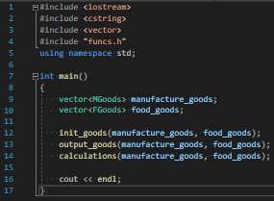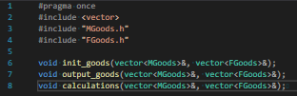

funcs.cpp

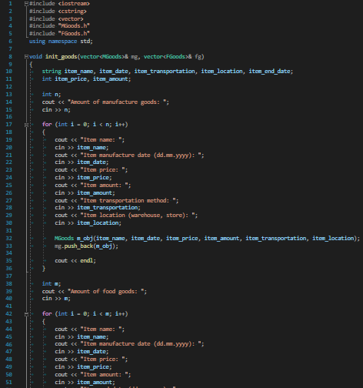

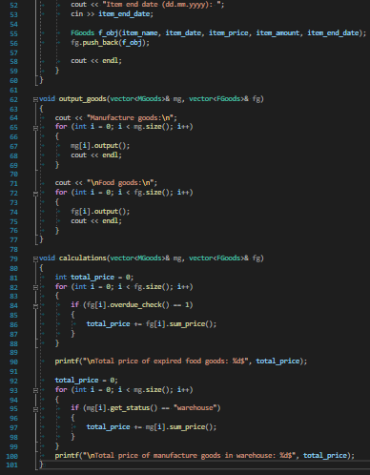

Goods.h

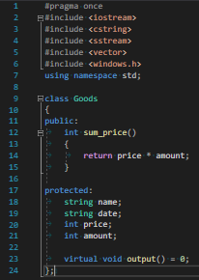

MGoods.h MGoods.cpp

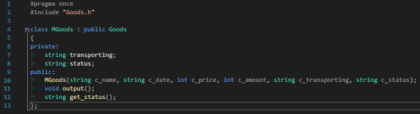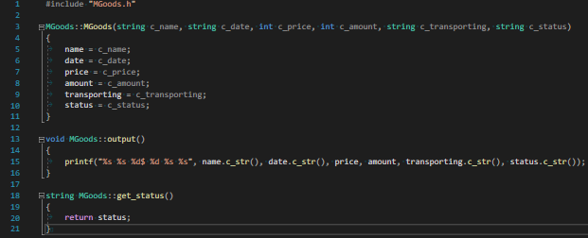

FGoods.h

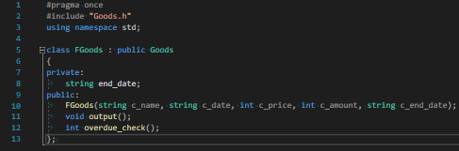

FGoods.cpp

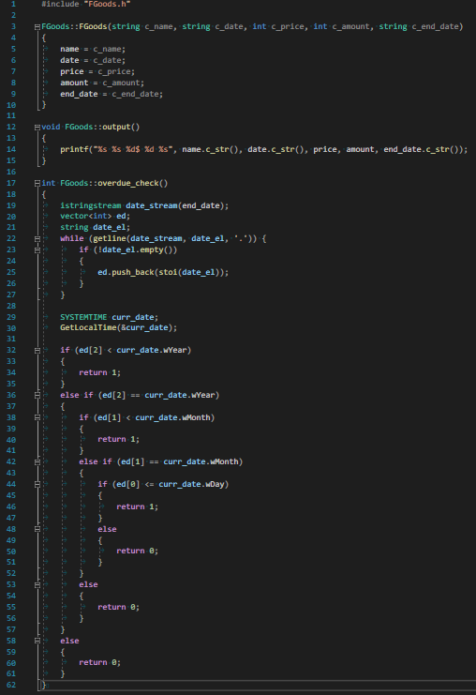

*Результат*

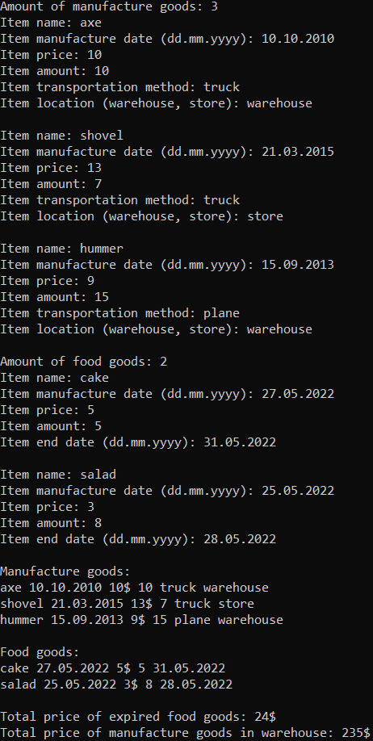

**Python**

*Код*

funcs.py

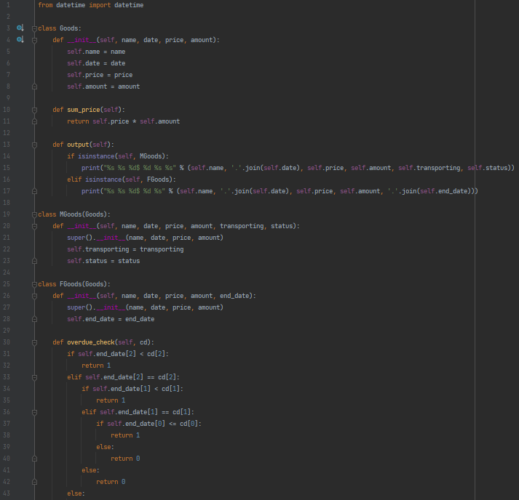

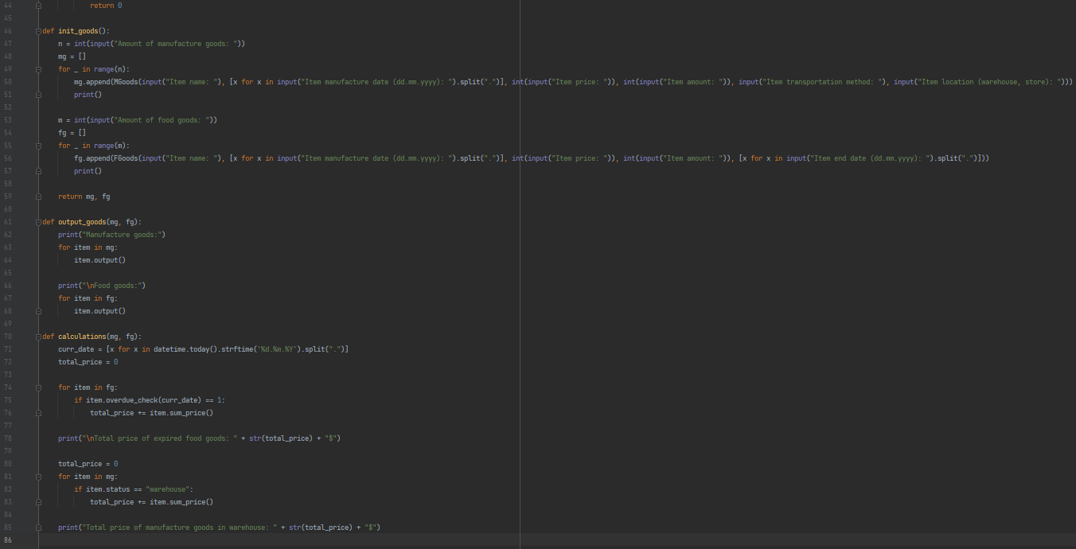

main.py

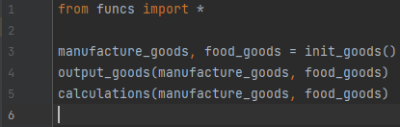

*Результат*

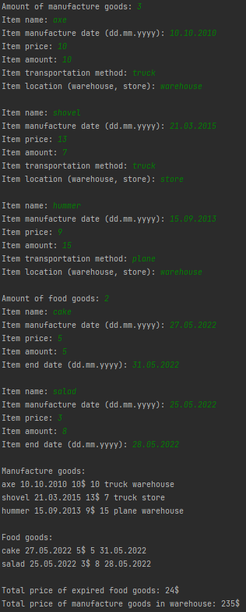

**Висновок**

Під час виконання лабораторної роботи було досліджено механізми створення і використання класів та об’єктів. Було створено клас *Goods* з атрибутами та методами та два класи-нащадки *MGoods* та *FGoods* з додадтковими атрибутами та методами. Опис класів реалізовано у окремих хедерах та *.cpp* файлах у мові *С++*. Існує три функції: для створення товарів, для виведення списків товарів та для обчислень. Роботу виконано на двох мовах програмування (*Python* та *C++*). Програма працює, результат є вірним при будь-яких вхідних значеннях, що відповідають умові задачі.